Osová souměrnost
Francouzská barokní zahrada milotického zámku představuje rozlehlou architektonickou kompozici, která tvoří jeden celek s okolní záměrně upravovanou krajinou. Je založena na dokonalé symetrii a budována s geometrickou přesností. Budova zámku i zahrada je rozdělena na dvě symetrické části. Hlavní osa vychází ze stavby zámku a perspektivně pokračuje do krajiny. Koncem 18. století byla osázena lípami. Vedlejší osy vedoucí do Milotic a Kyjova jsou lemovány kaštany koňskými. Aleje dotvářejí v rovinaté zemědělské krajině vznosný rámec barokního šlechtického sídla. Most navazující na lipovou alej je vyzdoben sochami se zvířecími i lidskými motivy doplněnými dekorativními vázami. Jejich autorem je Jakub Kryštof Schletterer. Most nás uvede na půlkruhové čestné nádvoří. Po bocích je dvůr dotvářen objekty konírny a jízdárny. Zatímco severní strana zámku byla otevřena do hospodářského dvora, jižní strana se obracela do ovocné zahrady.
Hlavní osa prochází budovou zámku a na druhé straně samotnou ozdobnou zahradou. Vyznívá dvěma dominantami – uprostřed centrálním okrasným záhonem a v závěru osového pohledu umělou vyhlídkou s drobnou stavbou, pravděpodobně kovanou klecí pro zpěvné ptactvo.
Převzato ze stránek https://www.zamek-milotice.cz/cs/o-zamkku/zamecky-park

Na následující straně je zobrazena polovina zahrady. Nejprve si pořádně prohlédni přiložené schéma. Pokud máš nějaké dotazy a nerozumíš danému schématu, ptej se hned.
Tvým úkolem je zjistit, zda tvůrci zahrady dosáhli dokonalé symetrie a geometrické přesnosti. Dorýsuj druhou polovinu zahrady podle vyznačené osy souměrnosti. Svoji výslednou zahradu zkontroluj podle reálného stavu (použij například mapy.cz). Co jsi zjistil? Povedlo se tvůrcům zahrady dosáhnout dokonalé symetrie?
Doplňující úkoly
- Délka zahrady je 300 m a šířka 150 m. Urči rozlohu celé zahrady. Výsledek zapiš v hektarech.
- K zahradě přiléhá bažantnice o rozloze 15 ha. Kolikrát je tedy bažantnice větší než zahrada? Výsledek zaokrouhli na 2 desetinná místa.
- První zmínka o zahradě je z roku MDCXI. Kolik let letos uplynulo od první zmínky? Dokážeš tento počet let zapsat také pomocí římských číslic?
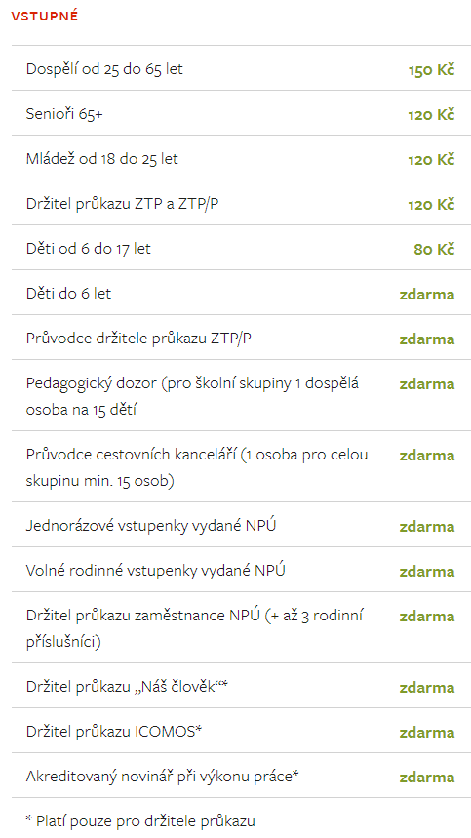
- Během hlavní sezony je otevírací doba zámku 9 – 16 hodin. Jedna prohlídka trvá 50 minut. Kolik návštěvníků maximálně může provést jeden průvodce, jestliže na jednu prohlídku může jít max. 9 osob?
- Z přiložení tabulky zjisti jaký je maximální a minimální zisk ze vstupného během jednoho dne. Svou odpověď zdůvodni.

